**План-конспект урока по физкультуре в группе раннего возраста**

**Время проведения**:9:00-9:15

**Место проведения**: группа

**Оборудование:** Мячи по количеству детей

**Цель:** Научить прокатывать мяч друг другу

**Задачи:** Упражнять в прокатывании мяча двумя руками.

|  |  |  |  |
| --- | --- | --- | --- |
| Часть  урока | Содержание | Дозировка | Общие методические указания |
| Подготовительная часть | 1. Построение, ходьба не наталкиваясь друг на друга (стайкой ) за инструктором.  2.ОРУ (со стульчиками)  - упражнение 1  -упражнение 2  -упражнение 3  -упражнение 4  - дыхательное упражнение «дровосек» | 1 мин  4-5 раз  4 раза  4 раза  3-4 раза | И.п сидя на стуле, руки в стороны. Поднять руки вверх, вернуться в и.п  И.п сидя на стуле, руки внизу. Наклон вперед коснуться стоп вернуться в и.п  И.п стоя за стулом, держась за спинку. Присесть (спрятаться) и встать (показаться).  И.п – стоя около стула, руки внизу. Прыгать на двух ногах вокруг стула, чередуя с ходьбой.  Дети представляют что у них в руках топор руки в замок выполняют глубокий вдох носом поднимают руки вверх на выдохе опускают руки произносят слово чух. |
| Основная часть | ОВД  1. Упражнять в прокатывании мяча двумя руками. | 3мин  2мин | Дети садяться друг на против друга выполняют упражнение в прокатывании мяча двумя руками. |
| Заключительная | Дыхательное упражнение. «Листочки» | 2-3 раза | Дети представляют что на ладонях лежат листочки выполняют глубокий вдох носом выдох ртом стараются сдуть все листочки |

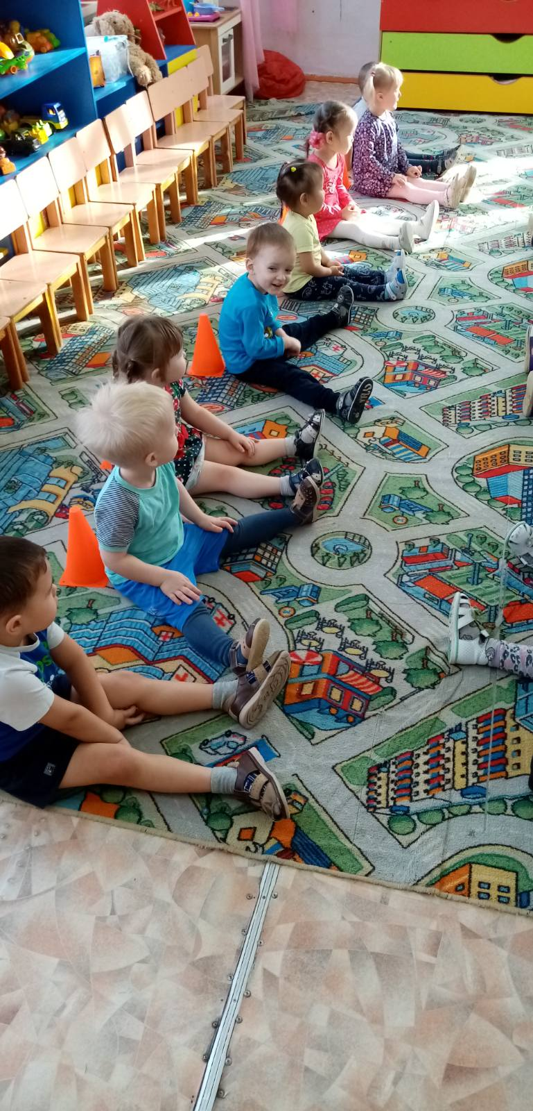

**План-конспект урока по физкультуре в средней группе**

**Время проведения**:9:25-9:50

**Место проведения**: группа

**Оборудование:** свисток, мячи, обруч

**Цель:** Научить попадать в цель

**Задачи:** Упражнять детей в бросках мяча с попадание в цель.

|  |  |  |  |
| --- | --- | --- | --- |
| Часть  урока | Содержание | Дозировка | Общие методические указания |
| Подготовительная часть | 1.Построение в шеренгу по одному ходьба по группе в колонне по одному на сигнал АИСТ! Остановиться поднять ногу, с переходом на бег и обратно  -ходьба на носочках  -ходьба на пяточках  -на внешней стороне стопы  - с высоким подниманием бедра  2.ОРУ  - круговые движения головой    -круговые движения в плечевом суставе  -наклоны в стороны  -упражнение звездочка  - упражнение кошечка  -упражнение гусеничка | 2 мин  30 сек  30сек  30 сек  30 сек  30сек  30 сек  30 сек  30 сек  30 сек  30 сек | Команды :становись, равнясь смирно на право раз два в обход по залу шагом марш.  При выполнении упражнения спину держать прямо.  И.п стоя на счет 1-4 дети выполняют упражнения в прав и лев стороны  И.п стоя руки на плечи на счет 1-2 круговые движения вперед на 3-4 назад  И.п стоя руки на поясе на счет 1-2 наклон в право на 3-4 влево  И.п стоя ноги вместе руки согнуты в локтях у груди на счет 1-2 отведение рук и ног в стороны на 3-4 и.п  И.п на четвереньках на счет 1-2 округляем спинку на 3-4 прогибаем  И.п сидя ноги прямые выполняем наклоны в перед на счет 1-5 хлопок в ладоши. |
| Основная часть | ОВД  1. Упражнять детей в бросках мяча с попадание в цель.  «Зайка беленький» | 10мин  2 раза  3мин | Дети выполняют упражнение поточным способом. |
| заключ | Ходьба на восстановления дыхания.  Построение | 1.5 мин |  |

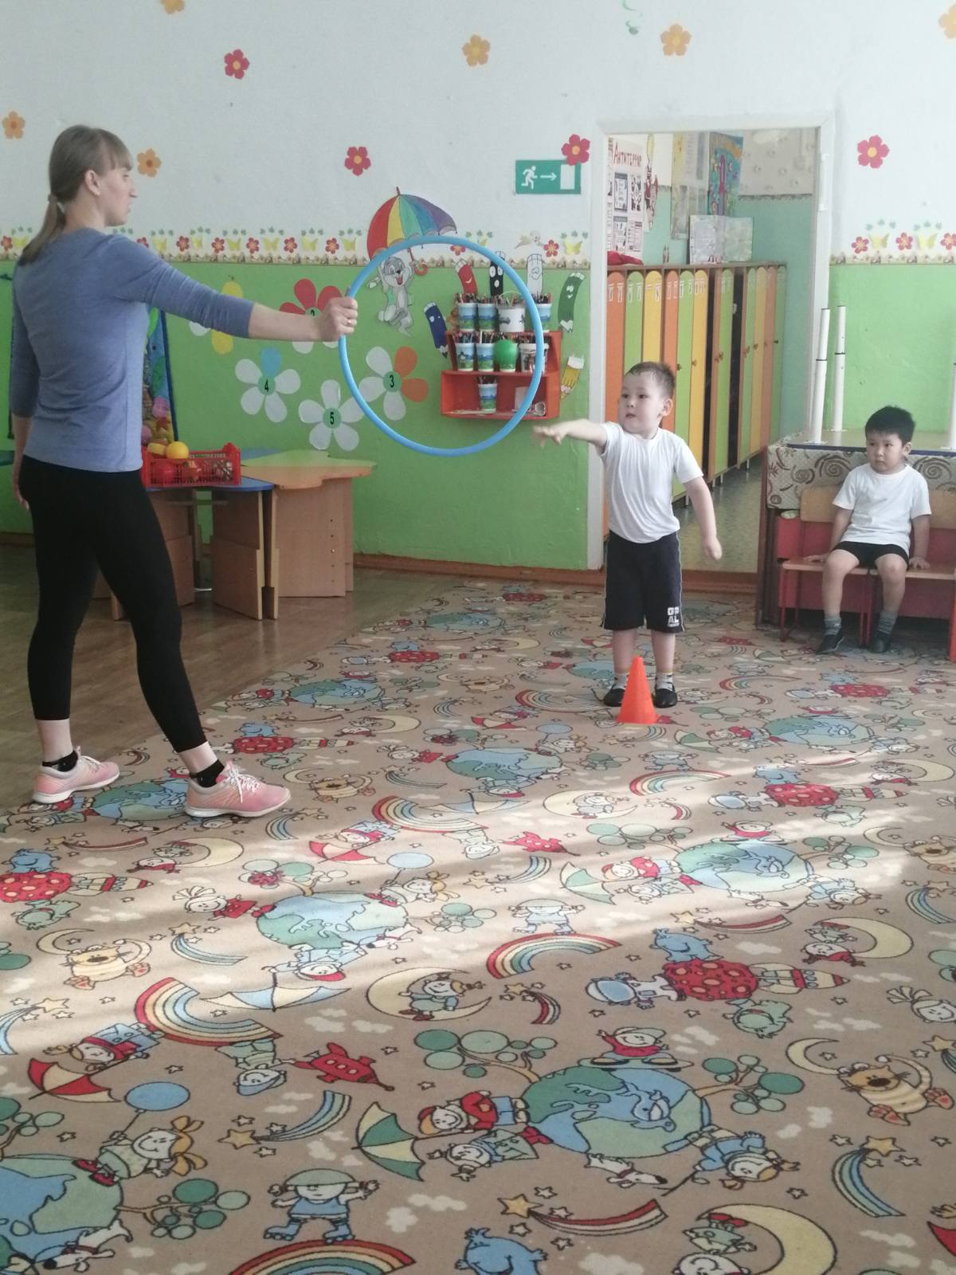

**План-конспект урока по физкультуре в старшей группе**

**Время проведения**:10:00-10:30

**Место проведения**: группа

**Оборудование:**  гимнастические скамейки 2 шт

**Цель:** Научить подтягиваться на скамейке

**Задачи:** Упражнять детей в ползании на животе по скамейке подтягиваясь руками

|  |  |  |  |
| --- | --- | --- | --- |
| Часть  урока | Содержание | Дозировка | Общие методические указания |
| Подготовительная часть | 1.Построение в шеренгу по одному ходьба по залу в колонне по одному с переходом на бег и обратно  -ходьба на носочках  -ходьба на пяточках  -на внешней стороне стопы  - с высоким подниманием бедра  2.ОРУ  - круговые движения головой    -круговые движения в плечевом суставе  -наклоны в стороны  -рывки руками  -круговые движения туловищем  -упражнение гусеничка  -упражнение ласточка | 9мин | Команды :становись, равнясь смирно на право раз два в обход по залу шагом марш.  При выполнении упражнения спину держать прямо.  И.п стоя на счет 1-4 дети выполняют упражнения в прав и лев стороны  И.п стоя руки на плечи на счет 1-2 круговые движения вперед на 3-4 назад  И.п стоя руки на поясе на счет 1-2 наклон в право на 3-4 влево  И.п стоя ноги вместе одна рука вверху другая внизу на счет 1-2 отведение рук назад на 3-4 в и.п  И.п стоя на счет 1-4 круговые движения на четвереньках на счет 1-2 округляем спинку на 3-4 прогибаем  И.п сидя ноги прямые выполняем наклоны в перед на счет 1-5 хлопок в ладоши.  И.п лежа на животе ноги вместе на счет 1-2 поднимаем руки на 3-4 в и.п |
| основная часть | ОВД  Упражнять детей в ползании на животе по скамейке подтягиваясь руками  Подвижная игра автомобили | 2раза | Дети встают в две команды и по сигналу выполняю упражнения |
| Заключительная | Медленная ходьба на восстановления дыхания | 1. мин | Ходьба по залу на вдохе поднимаем руки над головой на выдохе опускаем вниз. |

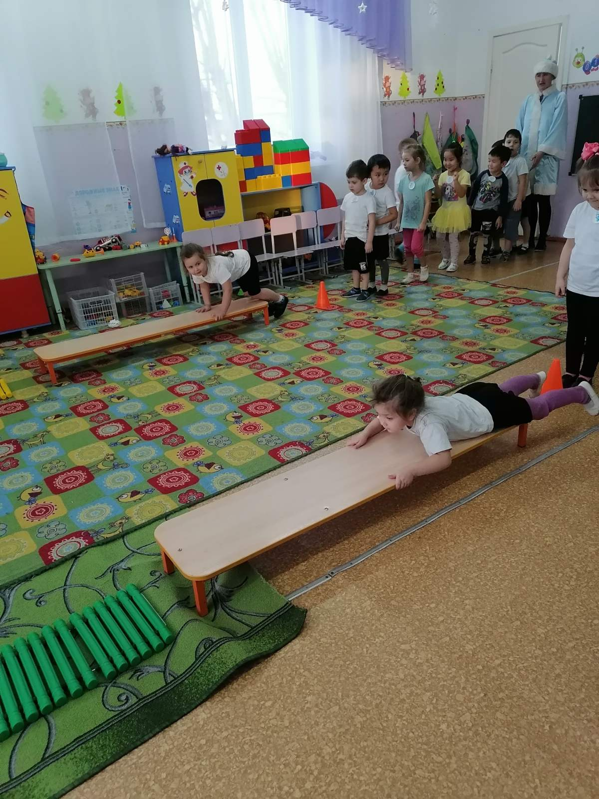

**Конспект урока по физкультуре в подготовительной группе**

**Время проведения**:10:30 11:00

**Место проведения**: группа

**Оборудование:** свисток, скакалка 2 шт

**Задачи:** Упражнять в прыжках через скакалку.

|  |  |  |  |
| --- | --- | --- | --- |
| Часть  урока | Содержание | Дозировка | Общие методические указания |
| Подготовительная часть | 1.Построение в шеренгу по одному ходьба по площадке в колонне по одному с переходом на бег и обратно  -ходьба на носочках  -ходьба на пяточках  -на внешней стороне стопы  - с высоким подниманием бедра  2.ОРУ (с мячами) | 2 мин  30 сек  30сек  30 сек  30 сек  30сек  30 сек  30 сек  30 сек  30 сек  30 сек | Команды :становись, равнясь смирно на право раз два в обход по залу шагом марш.  При выполнении упражнения спину держать прямо.  И.п стойка на ширине ступни , мяч в обеих руках внизу. Поднять мяч вверх ,поднимаясь на носки, потянуться, опустить мяч в и.п  И.п стойка на ширине ступни , мяч у груди, присесть мяч вынести вперед, подняться в и.п  И.п сидя, ноги врозь мяч в согнутых руках перед собой наклонится мяч прокатить по одной ноге к другой выпрямиться вернуться в и.п  И.п лежа на спине, мяч в прямых руках за головой, согнуть колени коснуться их мячом выпрямиться вернуться в и.п  И.п стойка ноги слегка расставлены Руки произвольно мяч на полу прыжки на обеих ногах а в обе стороны с небольшой паузой между прыжками.  И. п лежа на спине упражнение велосипед |
| Основная часть | ОВД  1. Упражнять в прыжках через скакалку. Подвижная игра Светофор | 10мин  3мин | Дети выполняют упражнение в прыжках через скакалку, вращая ее вперед. |
| Заключительная | Релаксационные упражнения | 1.5 мин | И.п лежа на животе с закрытыми глазами дети выполняют упражнения на восстановления дыхания. |

